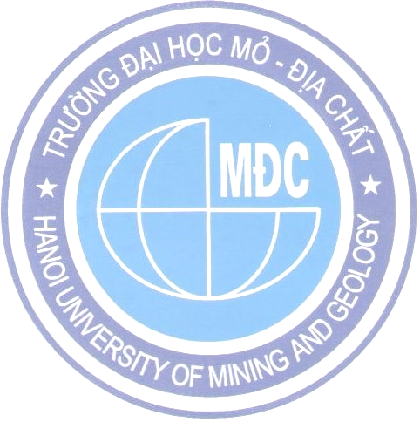  BỘ GIÁO DỤC VÀ ĐÀO TẠO  TRƯỜNG ĐẠI HỌC MỎ - ĐỊA CHẤT  Số: 194 /MĐC-TCCB | CỘNG HOÀ XÃ HỘI CHỦ NGHĨA VIỆT NAM  Độc lập - Tự do - Hạnh phúc  Hà Nội, ngày 13 tháng 3 năm 2012

THÔNG BÁO
Về việc xét tặng danh hiệu Nhà giáo nhân dân, Nhà giáo ưu tú
lần thứ 12 năm 2012

Kính gửi: Các đơn vị trong Trường

Căn cứ Luật Thi đua, Khen thưởng ngày 26 tháng 11 năm 2003 và Luật sửa đổi, bổ sung một số điều của Luật Thi đua, Khen thưởng ngày 14 tháng 6 năm 2005;
Căn cứ Thông tư số 07/2012/TT-BGDĐT ngày 17 tháng 2 năm 2012 của Bộ Giáo dục và Đào tạo về việc hướng dẫn tiêu chuẩn, quy trình, thủ tục và hồ sơ xét tặng danh hiệu Nhà giáo Nhân dân, Nhà giáo Ưu tú;
Để triển khai kịp thời việc xét tặng danh hiệu cao quý Nhà giáo nhân dân, Nhà giáo ưu tú lần thứ 12 năm 2012 theo đúng tinh thần nội dung Công văn hướng dẫn số 1189/BGDĐT-VP ngày 05/3/2012 của Bộ Giáo dục và Đào tạo, Nhà trường gửi tới các đơn vị những văn bản có liên quan đến việc xét tặng danh hiệu NGND-NGƯT như sau:
- Thông tư số 07/2012/TT-BGDĐT ngày 17/02/2012 của Bộ Giáo dục và Đào tạo về việc Hướng dẫn về tiêu chuẩn, quy trình, thủ tục và hồ sơ xét tặng danh hiệu NGND, NGƯT, kèm theo phụ lục các mẫu hồ sơ đề nghị xét tặng danh hiệu NGND-NGƯT.
- Công văn số 1189/BGDĐT-VP ngày 05/3/2012 của Bộ Giáo dục và Đào tạo về việc xét tặng danh hiệu NGND, NGƯT lần thứ 12 năm 2012.
- Lịch trình của Trường về việc xét tặng danh hiệu NGND-NGƯT.
Đề nghị lãnh đạo các khoa chủ trì việc nghiên cứu, phổ biến để toàn thể cán bộ viên chức trong đơn vị nắm vững nội dung các văn bản trên, tổ chức giới thiệu và bỏ phiếu tín nhiệm. Những nhà giáo (kể cả các nhà giáo đã nghỉ hưu) có đủ tiêu chuẩn (đạt từ 80% trở lên số phiếu tín nhiệm của cán bộ, giảng viên trong đơn vị) gửi lên Hội đồng Trường. Sau khi có kết quả sơ duyệt của Hội đồng Trường, các khoa tổ chức thăm dò dư luận trong cán bộ chủ chốt và đại diện sinh viên trong khoa, gửi biên bản kết quả thăm dò dư luận lên Trường.
Những Nhà giáo đủ tiêu chuẩn được các đơn vị giới thiệu vào diện xét tặng danh hiệu NGND-NGƯT cần nghiên cứu kỹ hồ sơ và khai đúng các nội dung hướng dẫn, kèm theo các minh chứng cần thiết.
Do thời gian gấp, đề nghị các đơn vị khẩn trương triển khai theo đúng lịch trình của Trường, đơn vị nào không đảm bảo theo thời gian quy định sẽ chịu hoàn toàn trách nhiệm.
Mọi ý kiến đóng góp bằng văn bản gửi về Tổ thư ký (đ/c Hằng phòng TCCB nhận).

Nơi nhận: HIỆU TRƯỞNG
- Như trên;
- Lưu TCCB.

LỊCH TRÌNH XÉT DANH HIỆU NGND-NGƯT LẦN THỨ 12 NĂM 2012

TT | Thời gian | Nội dung công việc | Đơn vị , cá nhân thực hiện | Ghi chú
1 | 12/3÷22/3/2012 | -QĐ thành lập HĐ xét tặng danh hiệu NGND-NGƯT  -Gửi công văn, tài liệu xuống các đơn vị.  -Các đơn vị tổ chức nghiên cứu nội dung các văn bản và phổ biến tới toàn thể các CBVC. Tổ chức giới thiệu và bỏ phiếu tín nhiệm chọn ra các nhà giáo đề nghị xét tặng NGND-NGƯT.  -Gửi kết quả bỏ phiếu tín nhiệm lên HĐ Trường | HĐCS,  Tổ thư ký,  - các khoa
2 | 23/3÷29/3/2012 | Các nhà giáo đạt tiêu chuẩn được các đơn vị giới thiệu lên Trường, khai hồ sơ theo mẫu 02 | Tổ thư ký,  Cá nhân nhà giáo | Có điều gì chưa rõ cần tham khảo ý kiến của các thành viên HĐ và Tổ thư ký
3 | 30/3 ÷08/4/2012 | Thẩm định hồ sơ | Tổ thư ký
4 | 14 giờ 00 phút chiều thứ 2  ngày 12/4/2012 | Họp HĐCS Trường lần 2 sơ duyệt trên cơ sở ý kiến đóng góp, đánh giá của CB,VC ở các đơn vị, kết quả bỏ phiếu tín nhiệm ở các khoa, đối chiếu với tiêu chuẩn và bỏ phiếu sơ duyệt. | HĐCS,  Tổ thư ký
5 | 13/4÷20/4/2012 | -Công bố kết quả sơ duyệt trong toàn trường.  -Tổ chức lấy ý kiến thăm dò trong cán bộ chủ chốt, BCH Công đoàn, Đoàn TNCSHCM.  -Các khoa tổ chức lấy ý kiến thăm dò dư luận trong cán bộ chủ chốt của khoa và đại diện sinh viên. | Các khoa
6 | 8 giờ 30 phút sáng thứ 5  ngày 22/4/2012 | -Họp HĐCS lần 3, bỏ phiếu tán thành trên cơ sở danh sách sơ duyệt và thăm dò dư luận.  -Công bố trong toàn Trường kết quả của HĐCS | HĐCS,  Tổ thư ký
7 | 23/4÷04/5/2012 | Hoàn tất các hồ sơ, thủ tục để trình nộp lên HĐ cấp Bộ | HĐCS  Tổ thư ký

Hà Nội, ngày tháng 3 năm 2012
CHỦ TỊCH HỘI ĐỒNG CƠ SỞ
XÉT TẶNG DANH HIỆU NGND - NGƯT

